TConnd常见使用问题



腾讯科技（深圳）有限公司
版权所有 侵权必究

修订历史记录
日期 | 备注 | 版本 | 作者
<2009-9-30> |  | <创建> | hardway
<2010-02-03> |  | 修改:TSF4G_CONND_02_0000 | hardway

目录
1 常见问题 4
1.1 Q:tconnd支持动态key验证需要做那些工作. 4
1.1.1 步骤1：邮件申请 4
1.1.2 步骤2：联调测试 5
1.1.3 步骤3：号段申请 5
1.1.4 步骤流程图 6
1.1.5 动态keyQ&A 6
1.2 Q:Tconnd支持监听多个IP和Port吗. 7
1.3 Q:Tconnd支持对客户端组播吗. 7
1.4 Q:Tconnd支持活跃连接检查吗. 7
2 常见错误解答 7
2.1 Q:decrypt Unified Sig Failed! 7
2.2 Q:decrypt msg failed! 7
2.3 Q:tconnd_init_pool failed！ 7
2.4 Q:listen on ***** url failed!造成启动失败 7
2.5 Q:下行包没有发送出去,且没有错误日志提示信息 7
2.6 Q:使用tconnd的tdr工作方式,为什么逻辑服务端收到的包跟客户端发出去的有时候不一致. 8
2.7 Q:不能启动tconnd,日志出现tconnd_init_pool failed怎么办！ 8
2.8 Q:不能启动tconnd,日志出现:listen on ***** url failed!怎么办！ 8
2.9 Q:解客户端签名失败,日志出现:sigvalid sec exceeds configureation!怎么办！ 8

常见问题

Q:tconnd支持动态key验证需要做那些工作.

步骤1：邮件申请
邮件标题【新业务KEY分配】
收件人：jumpingfu;abelxie;ring
一、评估&准备，评估完后填写表1
1.是否需要分配统一登录业务ID和权限
满足1条件需要填写表2
注：使用统一登录，必须支持统一安全验证。（有关统一安全验证，详情请联系安全中心isaacxing）。
2.是否满足接入key鉴权中心的条件
a)devnet测试机能访问devnet的key鉴权中心
telnet 172.25.44.21 54321~54322
b)运营环境能访问key鉴权中心：172.16.244.83、172.23.134.207
telnet 172.16.244.83 54321~54322
telnet 172.23.134.207 54321~54322
如果暂时还没有申请运营机，需要保证运营IDC有内网专线访问深圳IDC

如果a和b都满足,需要填写表3,不满足的情况暂时不接入key鉴权中心，以后key鉴权中心建设完善后再接入，旧业务接入的工作量会比较多，如果业务满足接入key鉴权中心的条件，都请选择接入key鉴权中心

表1
是否新业务 | 分配统一登录业务ID和权限 | 是否满足接入key鉴权中心的条件
Y（即：无分配过KEY，没有对外业务） | Y | 2 a) | 2 b)
Y（即：无分配过KEY，没有对外业务） | Y | Y | 没有运营机,部署IDC有内网专线访问深圳IDC

表2
Service名称
Service产品特性描述
Service跳转需求
使用业务的App
Service所属系统
Service所属部门
Service的负责人
是否启用统一安全验证

➢ App：使用腾讯业务的应用程序;
➢ Service：腾讯业务，例如QQmusic, QQgame, QQlive等等；一个App可以使用多项Service;
表3
申请开通权限列表（如果只有开发机，只先申请开发机）
IP IDC（缩写、拼音都可以）
172.16.22.1 SN
172.23.22.2 ShaHe

附IDC对应表
1.ShuNiu(SN) 2.ShaHe(SH) 3.LongGang(LG)
4.ShenNanNet(SNN) 5.ShenNanEdu(SNE) 6.FuYong(FY) 7.BaoAn(BA)
8.XiAn(XA) 9.ShenDian(SD)
以上是IDC的数字.字符串表示,字母不区分大小写
IP地址和IDC之间用/或者空格分开,一行一个IP/IDC 例如:
192.168.1.17 5
192.168.1.17/5
192.168.1.17 5

步骤2：联调测试
邮件申请完毕之后，会收到即通返回的业务ID和VasId。统一登录客户端配置业务ID，tconnd配置VasId。测试服务器安装agent（可找abelxie要最新版本）。相关责任人如下：
- 统一登录客户端 ：edwardkou、karlwang
- Tconnd ：hardwayzhang、sean
- 签名下发 ：jumpingfu
- 解密签名 ：ablexie

步骤3：号段申请
通过测试只是表明部分的测试号码通过签名验证，所有的号码都通过验证需要邮件给stormli和jumpingfu申请。

步骤流程图
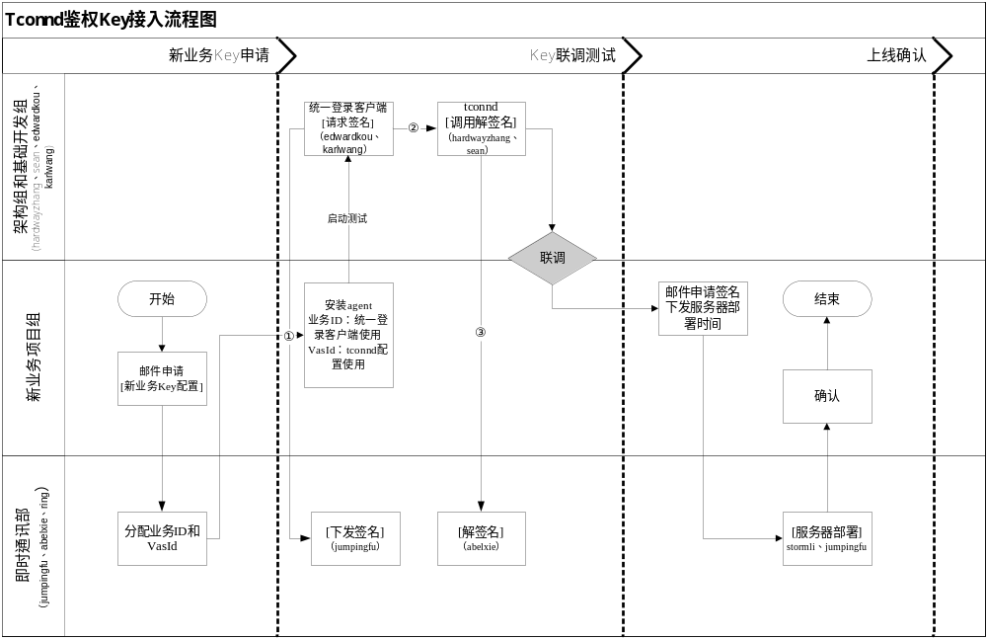

动态keyQ&A
Q1：填写机器列表时，IDC列表没有业务机器所在的IDC，怎么填写
A1：填写的IDC是用于访问key鉴权中心时做最优路径访问，如果服务是测试环境的机器，IDC就填devnet(测试环境，宝安的也先把这个)。如果在异地IDC，联系abelxie配置新IDC信息，以后key鉴权中心会做异地IDC的分布。

Q2：每台解密的服务器都需要在abelxie那里登记，假如服务器坏了，需要重新部署一台怎么办？
A2：登录key.oa.com，点击业务->服务器管理->添加机器(系统使用联系xinonhuang),审核通过后权限生效,初期系统审核由即通负责，以后审核权限可以放宽给业务。

Q3：tconnd怎么支持动态key进行解签名？
A3：首先需要按照3.1步骤申请相关流程,其次在需要安装公司(即通)统一提供的签名下发Agent，另外在tconnd的配置文件中要设置相关字段.
<UseVas>1</UseVas> <!——必须配成1 ——>
<VasId></VasId> <!--VasID由公司分配-->

Q4:流程图

Q:Tconnd支持监听多个IP和Port吗.
A:可以的, tconnd配置文件中ListenerList配置两个同名的listerner就可以了。

Q:Tconnd支持对客户端组播吗.
A:可以的,只要逻辑服务端在通信协议(Inproc)中加上组播标志和组播的对象id就可以了,协议可以参考TSF4G_TCONND_develop协议说明文档。

Q:Tconnd支持活跃连接检查吗.
A:可以的,tconnd会记录最近一次收到上行包的时间,如果在配置文件listerner设置了maxidle时间,则超过指定idle时间没有收到上行包会断开客户端连接。配置文件可以参考TSF4G_TCONND_Matintence维护使用文档。

常见错误解答

Q:decrypt Unified Sig Failed!
A:Tconnd解签名信息失败:确认tconnd解密密钥和加密密钥一致,另外确保加解密算法一致,最好加解密使用TSF4G提供的LIB

Q:decrypt msg failed!
A:Tconnd解密消息失败,确定tconnd的gamekey密钥跟client端一致,且需要确保加解密算法一致。

Q:tconnd_init_pool failed！
A:初始化缓存区失败,一般是由于定义的连接数*缓存区太大造成内存不够引起的。

Q:listen on ***** url failed!造成启动失败
A:一般是由于监听端口还没有被系统释放不能重新绑定造成的,可以在tconnd的Lister配置项中增加一个参数:如:
<Url>tcp://127.0.0.1:6666?reuse=1</Url>

Q:下行包没有发送出去,且没有错误日志提示信息
A: 该错误一般是由于Gameserver下行包打开了组播开关,同时组播对象又为零。

Q:使用tconnd的tdr工作方式,为什么逻辑服务端收到的包跟客户端发出去的有时候不一致.
A：通常这种情况是由于客户端发出去的包长度描述字段跟实际大小不一致造成的。

Q:不能启动tconnd,日志出现tconnd_init_pool failed怎么办！
A: 通常这种情况是tconnd分配的内存池太大导致的,可以在配置文件中把MaxFD的大小设置为合适大小。

Q:不能启动tconnd,日志出现:listen on ***** url failed!怎么办！
A:首先排除是不是监听IP和Port不可用,如果IP和port可用,那通常是由于监听端口还出于Time_wait状态不能:绑定端口导致的。可以在配置监听的url加上reuse选项,eg：
<Url>tcp://127.0.0.1:6666?reuse=1</Url>

Q:解客户端签名失败,日志出现:sigvalid sec exceeds configureation!怎么办！
A:一般是客户端签名过期导致的,检查一下客户端时间是否跟服务器时间不同步,或者签名过期时间配置过短。

